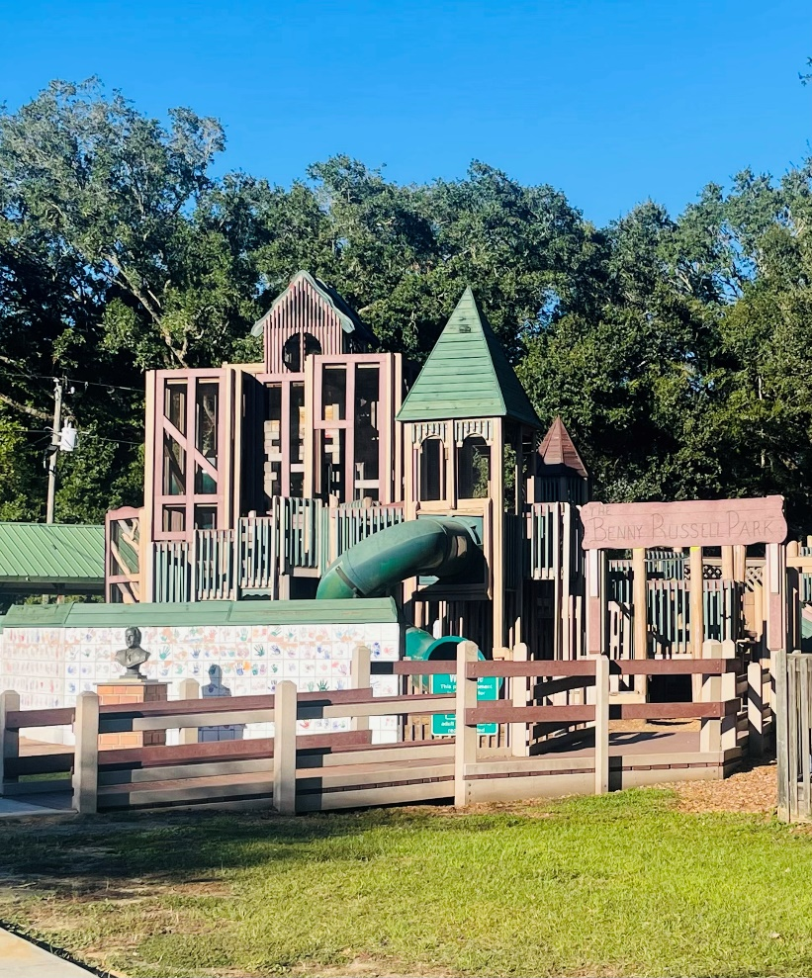

1. **Comunidades habitables de AARP**

<https://www.aarp.org/livable-communities/about/>

1. **Living Research: Promoción de comunidades amigables con la actividad**

<https://www.activelivingresearch.org/taxonomy/parks-recreation>

1. **Los parques de la ciudad son una inversión inteligente para la salud, la economía y el medio ambiente de Estados Unidos**

<https://cityparksalliance.org/resource/city-parks-infographics/>

1. **Cómo las comunidades ecológicas pueden reducir la violencia y promover la salud**

<https://www.neefusa.org/story/health-and-environment/how-greening-communities-can-reduce-violence-and-promote-health>

1. **Mejorar la salud pública a través de parques y senderos públicos**

<https://npgallery.nps.gov/RTCA/GetAsset/f09e69fc-2696-45e8-b4d5-90e4cea5e689>

1. **Estrategias para la actividad física a través del diseño comunitario**

<https://www.cdc.gov/physical-activity/php/strategies/increasing-physical-activity-through-community-design-prevention-strategies.html>

1. **Los beneficios para la salud de los parques**

<https://www.tpl.org/resource/health-benefits-parks>

1. **Elevar la equidad en salud a través de parques y recreación**

<https://www.nrpa.org/our-work/Three-Pillars/equity/>

<https://www.youtube.com/watch?v=mRvECxX9GMY>

Parque de Navarra

***¿Quieres saber más?***

*Impacto de los Parques Saludables*

Congue nihil imperdiet doming id quod mazim placerat facer minim veni am ut wisi enim ad minimeniam, quis erat nostr uexe

rci tation ullamcorper nostru exerci tation ullam corper et iusto odio dig nissim qui blandit praesent lupta. Tummer delenit

augue duis dolore te feugait nulla facilisi. Con erattis sectetuer adip iscing elit, sed erat diam nonummy nibh magna erat.

* Las características del parque que cumplen con las pautas de la ADA mejoran la inclusión social, la integración sensorial, aumentan el uso del parque y la actividad física.
* El acceso a los parques promueve la salud mental y física de diversas maneras, como la relajación, la soledad, caminar, andar en bicicleta o hacer ejercicio, que ayudan a reducir el estrés y la ansiedad, mejorar la creatividad y estimular la función cerebral para mejorar la calidad de vida.
* Los parques brindan el espacio y la oportunidad para la interacción social y la conexión comunitaria a través de actividades grupales, encuentros informales o eventos programados. Las interacciones en espacios al aire libre reducen la soledad y el aislamiento.
* Fomenta la observación y educación de la vida silvestre, el hábitat natural y los sitios culturales para fomentar el aprecio por el medio ambiente, mejorar el orgullo de la comunidad y promover un sentido de pertenencia.
* Los cruces peatonales, las aceras, la señalización, los carriles para bicicletas y la iluminación crean entornos transitables para una vida activa, a salvo de los viajes en automóvil, la conducta desordenada o la violencia.
* Un mayor acceso a los parques ayuda a reducir el costo de la atención médica al mejorar la salud, atraer y retener empresas y generar ingresos fiscales locales a partir del aumento del valor de las propiedades y el gasto en visitas relacionadas con los parques.

Parque Benny Russell

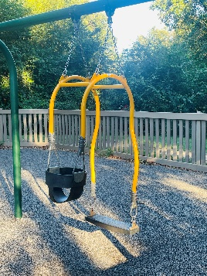

*Parques Saludables Santa Rosa*

Departamento de Salud de Florida

Condado de Santa Rosa

5527 Calle Stewart

Milton, Florida 32570

*¡Vamos a salir al aire libre!*

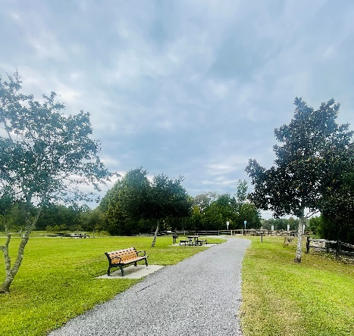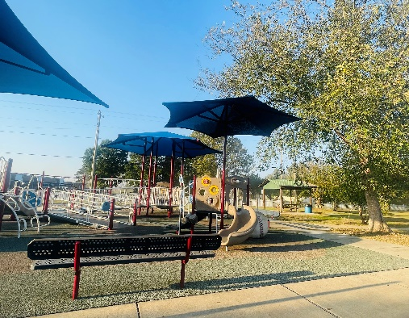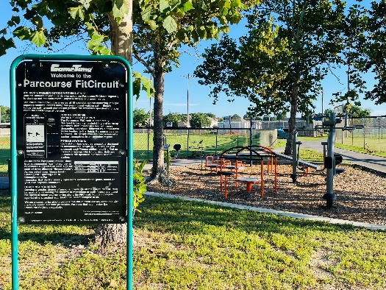

***Beneficios económicos >>>***

- Aumenta el valor de la propiedad.

- Aumenta el turismo.

- Proporciona a los residentes ahorros directos por el uso del parque.

- Ahorros en costos médicos por condiciones de salud crónicas.

- Cohesión comunitaria: los residentes se unen para mejorar sus parques, evitando problemas antisociales o actividades delictivas que de otro modo se dedicarían a la policía o a la protección contra incendios, prisiones, asesoramiento o rehabilitación..

- Agua limpia: la lluvia recogida por los árboles, los arbustos y el suelo reduce el costo del tratamiento de las aguas pluviales.

- Aire limpio: los árboles y arbustos absorben una variedad de contaminantes del aire.

***Beneficios Sociales >>>***

- Brinda la oportunidad de conocer gente.

- Promueve una sensación general de bienestar.

- Ayuda a los adultos mayores a mantener sus amistades y conexiones sociales.

- Desarrolla una conexión más fuerte con la comunidad.

- Reduce el aburrimiento y meterse en problemas con las fuerzas del orden.

Muchos parques están diseñados para niños y adultos no discapacitados. Sin embargo, a medida que la población envejece y aumenta el riesgo de afecciones de salud a largo plazo, es importante tener en cuenta las barreras que existen para que los adultos mayores y las personas con discapacidades utilicen los parques. Los cambios en la actividad física, la capacidad mental, la participación social y el apoyo se producen debido a diversos factores externos. Esto puede hacer que los adultos mayores sean más vulnerables a la negatividad del entorno que los rodea. Si bien no es una lista completa, a continuación se presentan algunas características para que las comunidades habitables promuevan la actividad física:

**Ubicación**- la distancia de casa y la capacidad de viajar.

**Caminabilidad**- visibilidad, sombra, camino lo suficientemente ancho para cualquier persona que use una silla de ruedas o un andador, incluso superficies del suelo que eviten tropezar.

**Señalización-** fuentes grandes y visibles en los letreros, distancias marcadas y senderos para caminar, y un mapa legible del parque que permite una planificación adecuada para evitar el agotamiento.

**Comodidades-** fuentes de agua, baños y bancos que funcionan a lo largo del camino para permitir momentos de descanso durante la actividad al aire libre.

**Diversidad-** ya sea para la recreación activa o pasiva, una variedad de opciones como un jardín, un rincón tranquilo para la observación de aves, la lectura, caminar o andar en bicicleta.

**Mantenimiento-** manténgalo limpio y libre de basura, grafitis y vandalismo para garantizar que todos se sientan cómodos y seguros para el uso continuo.

**Seguridad-** asegúrese de que haya suficiente sombra, bancos y elementos de luz para reducir lesiones y evitar actividades ilegales.

**Apoyo social-** áreas de picnic, jardines, paisajismo, eventos organizados o elementos acuáticos que fomentan un ambiente relajante y la interacción social.

**Equipo-** equipo de gimnasia al aire libre para proporcionar a los residentes y visitantes diversas habilidades para estar activos.

*Parques Saludables, Vidas Saludables*

Parque del Sitio del Molino de Bagdad

Parque Tiger Point

Parque Comunitario de Chumuckla

***Beneficios para la salud >>>***

- Reduce el estrés y la ansiedad.

- Mejora el estado de ánimo (depresión) y la calidad del sueño.

- Aumenta la función cerebral.

- Ayuda a mantener un peso saludable.

- Reduce el riesgo de enfermedades cardíacas, accidentes cerebrovasculares y diabetes.

- Ayuda a fortalecer huesos y músculos, reduciendo el riesgo de lesiones.

*Apoyo a las comunidades amigables con las personas mayores a través de los parques locales*

“Los parques públicos son activos importantes para mejorar la salud física, proporcionar beneficios para la salud mental, agregar valor y ahorrar dinero, al tiempo que construyen un sentido de comunidad y pertenencia social para todos, independientemente de su edad, género, etnia, religión o ingresos”